**Evidencia EAP_0014**

Click a Emisión Express

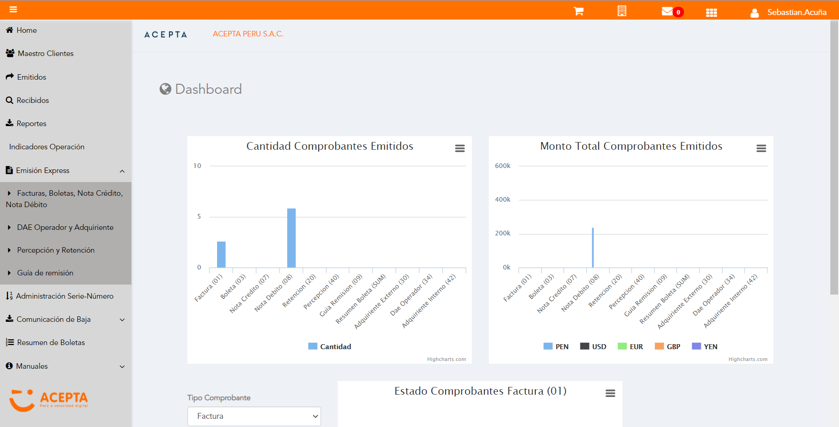

Click a subopción Facturas Boletas NotaCredito NotaDebito

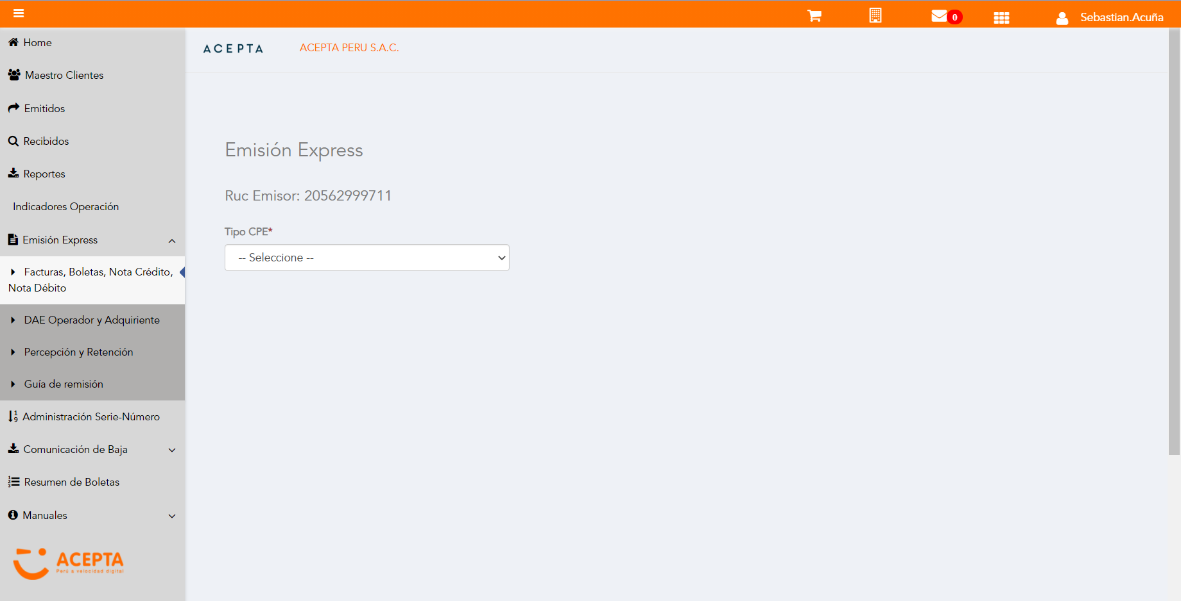

Selección Tipo de CPE

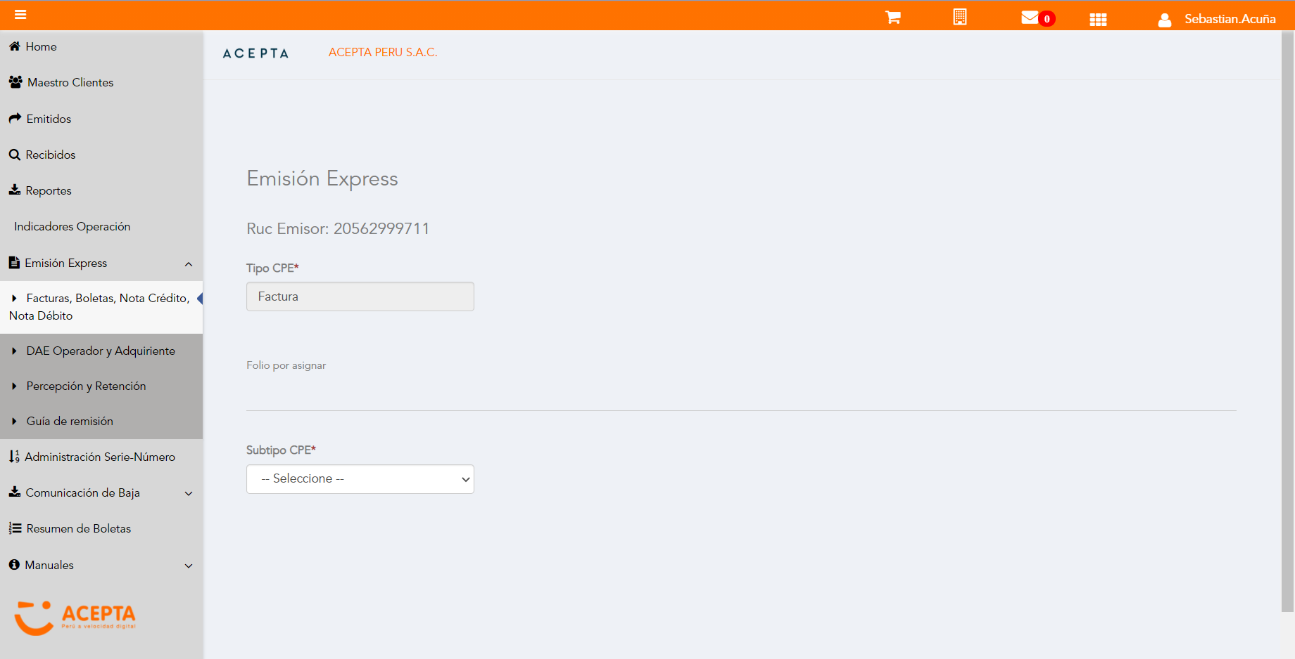

Selección Subtipo de CPE

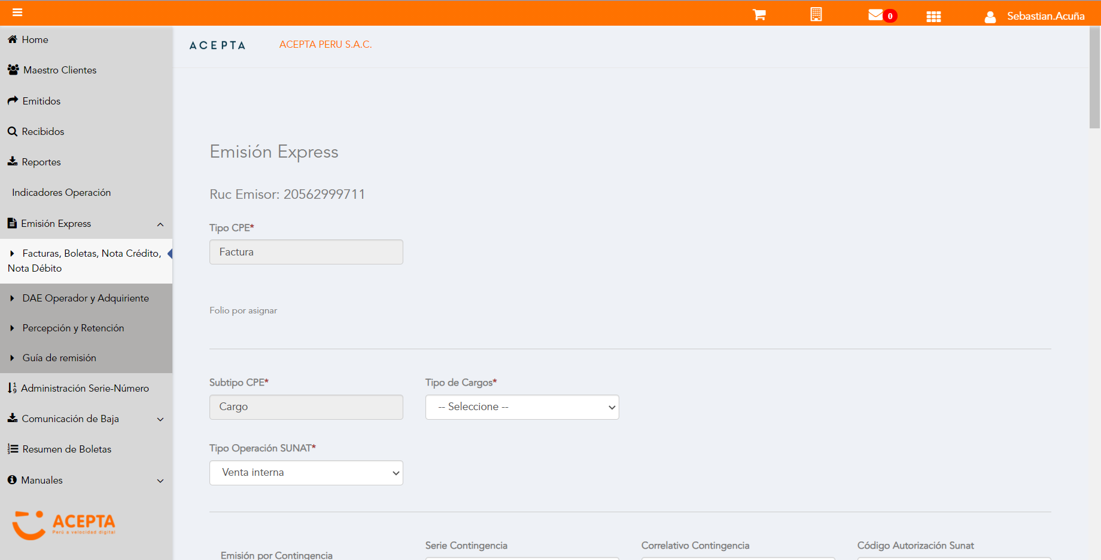

Seleccion Tipo Cargo

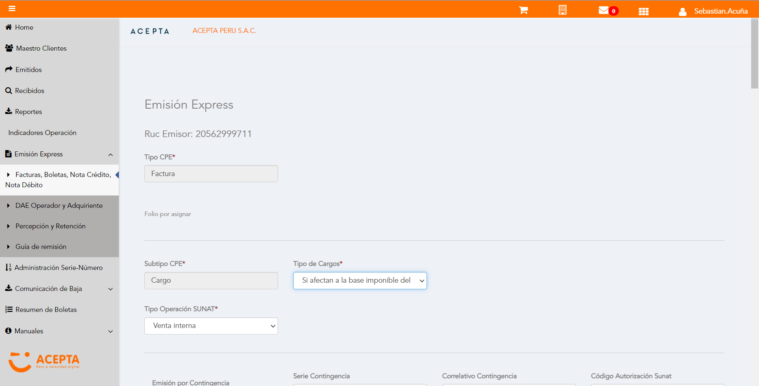

Se Agrega Fecha de Emisión

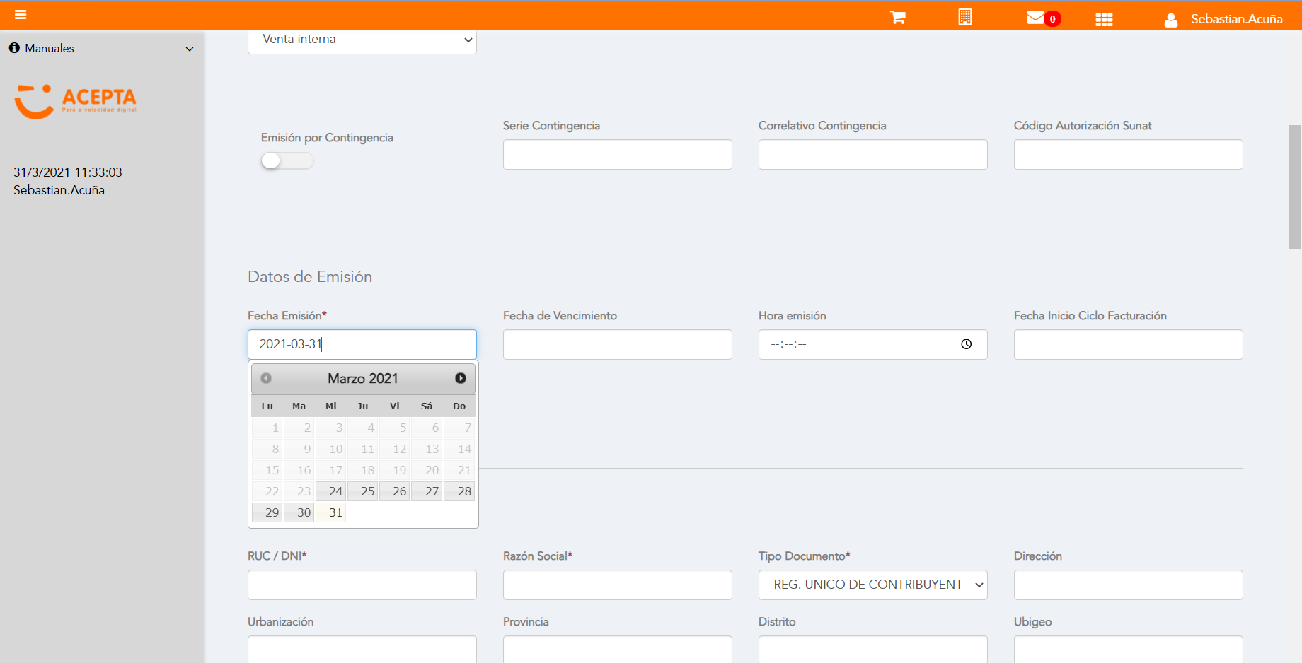

Datos de Receptor

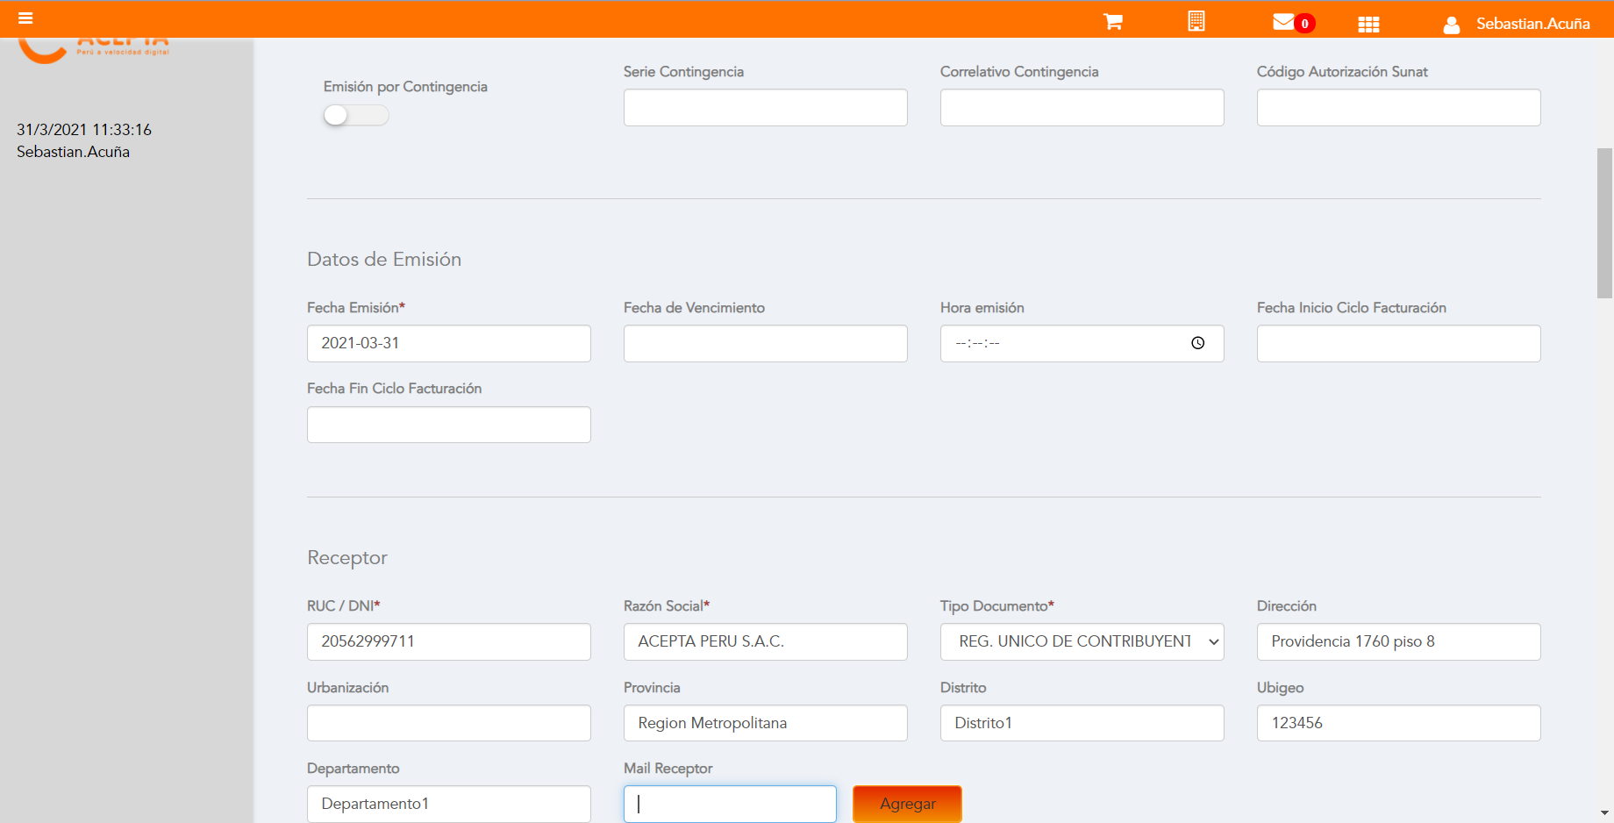

Datos de Receptor



Seleccion tipo de documento

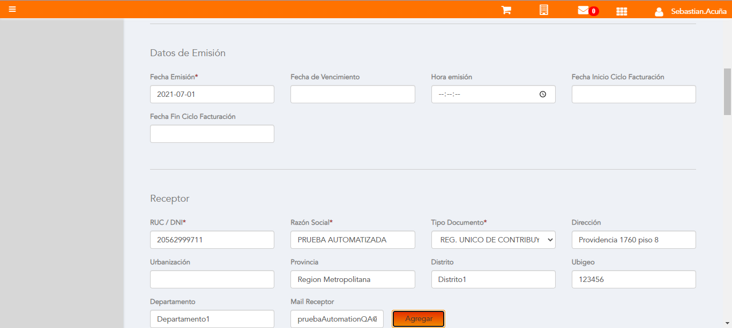

Se agrega Detalle de producto

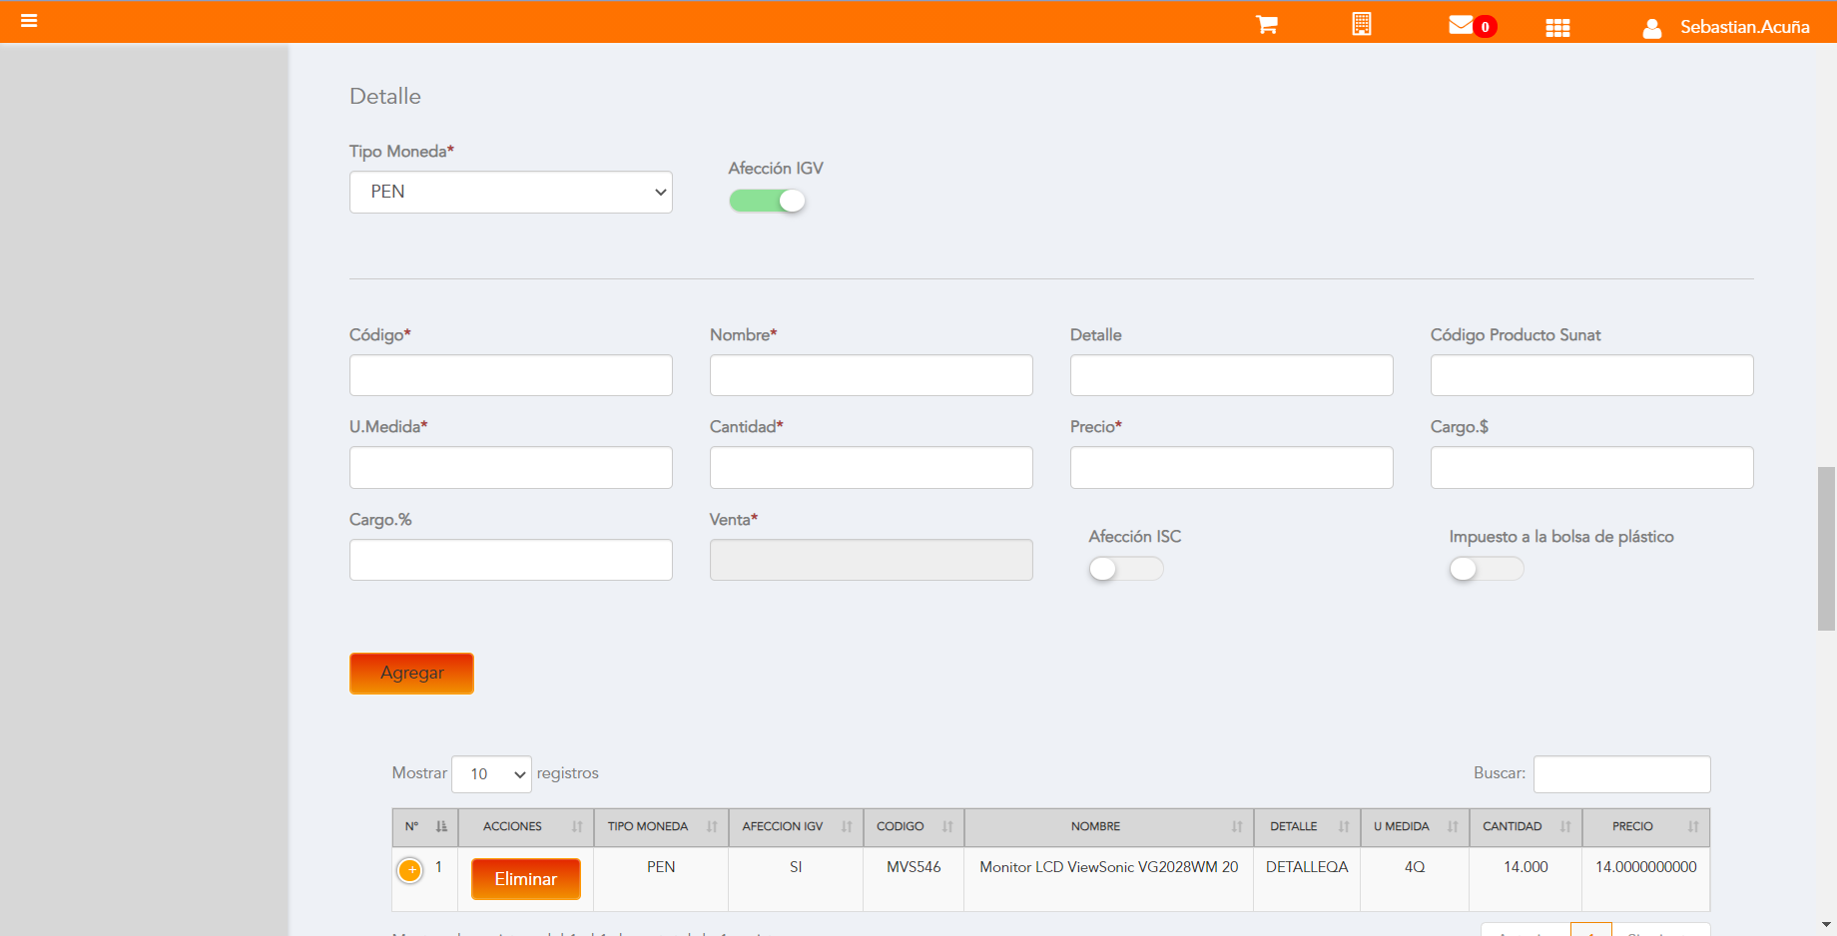

Se Agrega Cargo global

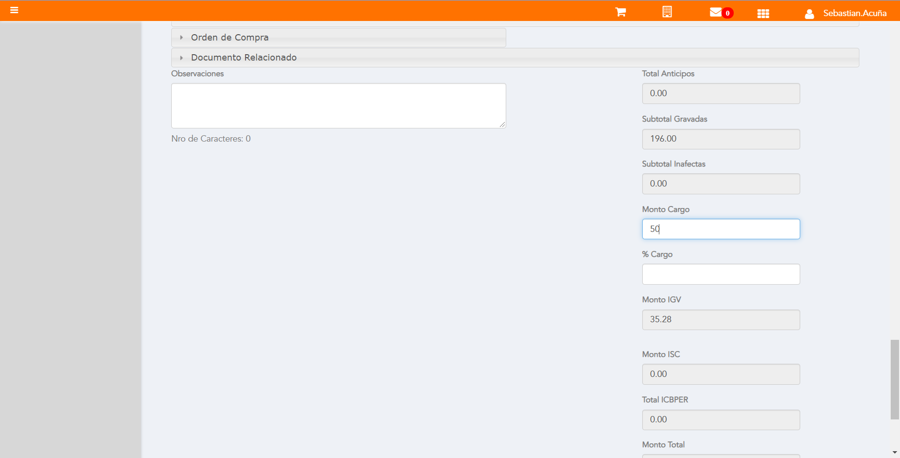

Click a botón Previsualizar

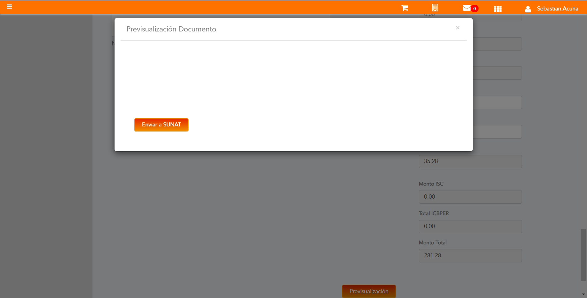

Click a botón Enviar a SUNAT

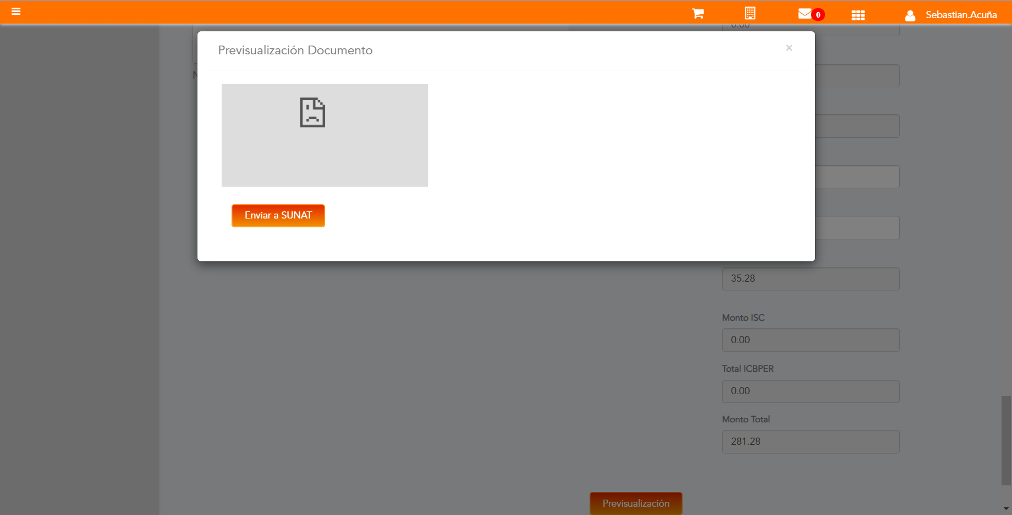

URL: http://qaacepta2107.acepta.pe/v01/1BD8E5E761B27A1F9370032B57E464161BE737DB?k=dcea7306db5c0fd4bab7faed0876224f

Número de CPE: FHHH00000558

Traza de CPE

